* | ИНСТАЛЛЯЦИОННАЯ СИСТЕМА ДЛЯ ПОДВЕСНОГО УНИТАЗА  ТУ 28.14.12-085-00284581-2018, ТУ 25.91.11-001-49602029-2017.  ПАСПОРТ И ИНСТРУКЦИЯ ПО МОНТАЖУ И ЭКСПЛУАТАЦИИ  ИСУ-тип1
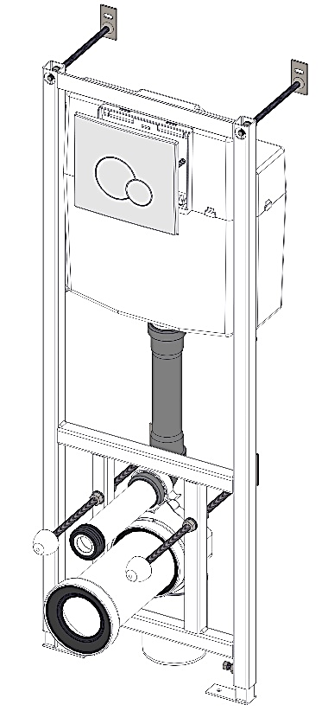
1. НАЗНАЧЕНИЕ ИЗДЕЛИЯ
Изделие предназначено для установки подвесных унитазов. Обеспечивает смыв воды в унитаз из установленного на раме бачка, посредством находящихся в нем наполнительной и спускной арматуры.
2. МЕРЫ БЕЗОПАСНОСТИ
Материалы, используемые для изготовления изделия, в условиях эксплуатации не выделяют в окружающую среду вредных веществ и не оказывают при непосредственном контакте вредного воздействия на организм человека. Работа с изделием не требует особых мер предосторожности.
3. ГАРАНТИИ ИЗГОТОВИТЕЛЯ
3.1 Гарантийный срок эксплуатации:
На раму 10 лет при условии установки изделия в помещениях с влажностью не более 75℅. На сливные и наполнительные механизмы 5 лет со дня изготовления при условии соблюдения правил хранения, транспортирования и эксплуатации.
3.2 Гарантия не распространяется на дефекты, возникшие в результате:
- установки с нарушением требований данной инструкции;
- неправильного обслуживания в процессе эксплуатации;
- механических повреждений;
- переделок и конструктивных изменений, произведенных пользователем или третьими лицами;
- образования отложений, ржавчины и т.п. связанных с использованием некачественной воды (вода должна соответствовать требованиям ГОСТ Р 51232-98, ГОСТ 2874-82)
3.3 Замена некачественных изделий производится заводом-изготовителем при предъявлении покупателем паспорта на изделие и изделия, в котором обнаружены дефекты.
4. СВЕДЕНИЯ О СЕРТИФИКАЦИИ
4.1 Изделие не подлежит обязательной сертификации.
4.2 Проведена добровольная сертификация изделия. Сертификат соответствия № РОСС RU.НА34.H08082 выдан органом по сертификации продукции ООО «Вега», № RA.RU.0001.11НА34, срок действия с 15.06.2018г. по 14.06.2021 г.
5. ОСНОВНЫЕ ТЕХНИЧЕСКИЕ ДАННЫЕ
5.1 | Установленная безотказная наработка, тыс. циклов | не менее 60
5.2 | Уровень шума при работе арматуры наполнительной, дБ | не более 50
5.3 | Диапазон рабочих давлений, МПа | 0,1…1,0
5.4 | Присоединение к сети водоснабжения производится гибкой подводкой | G ½" – В
5.5 | Масса, кг | не более 13
5.6 | Статическая нагрузка не более, кг | 400
5.7 | Диаметр присоединения к канализации, мм | 110
5.8 | Объем воды при полном смыве, л | 6-7
5.9 | Функция экономии воды | Есть
6. СВИДЕТЕЛЬСТВО О ПРИЕМКЕ
Инсталляционная система изготовлена и принята в соответствии с требованиями ТУ 28.14.12-085-00284581-2018 «Арматура наполнительная и спускная к смывным бачкам», ТУ 25.91.11-001-49602029-2017, действующей технической документацией и признана годной для эксплуатации.

ИСУ тип-1 |  | Изготовитель: ООО «Вымпел-М»  РФ, 612606, г.Котельнич, Кировской обл.,  ул.Победы, дом 84а.  Тел./факс: (83342) 4-22-84.  E-mail: vimpel-m@inkoer.ru  С рекламациями обращаться к изготовителю или по месту покупки.  По вопросам реализации продукции обращаться:  Москва. Тел.: (495) 664-20-19.  E-mail: sale2@inkoer.ru  * Свидетельство на товарный знак №483383 от 16.02.2012 г.
7. ХРАНЕНИЕ
7.1 Условия хранения в части воздействия климатических факторов внешней среды должны соответствовать условиям хранения 2 (С) ГОСТ 15150-69.
7.2 Хранить в упакованном виде на расстоянии не ближе 1 м от отопительных приборов.
8. РАЗМЕРЫ
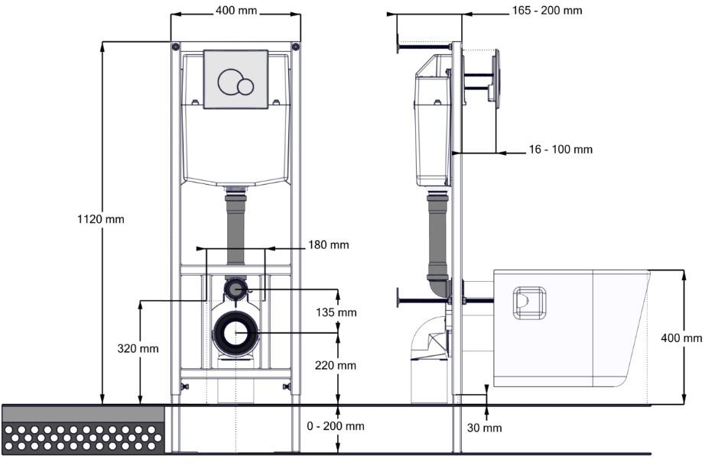
9. КОМПЛЕКТАЦИЯ
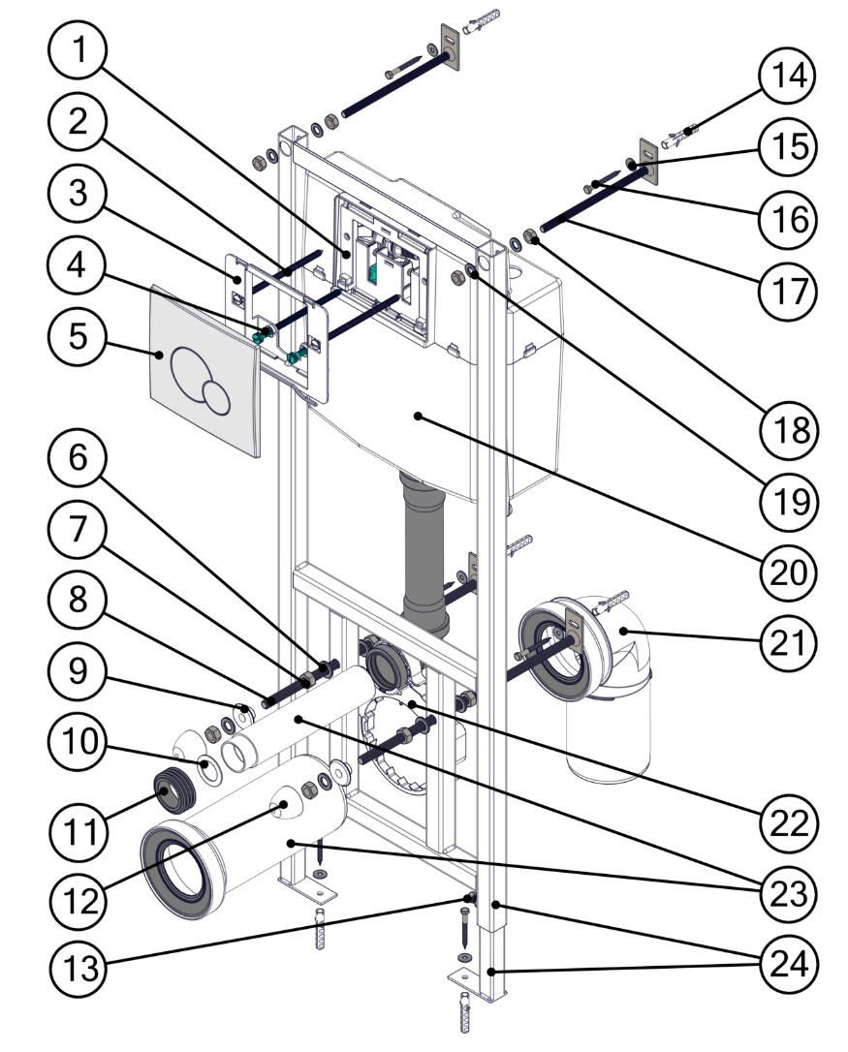 | 1 - Панель рычагов
 | 2 - Установочные винты белые (2шт.)
 | 3 - Рамка панели кнопок.
 | 4 - Установочные винты красные (2шт.)
 | 5 - Панель кнопок.
 | 6 - Шайба М12 (6шт.)
 | 7 - Гайка М12 (6шт.)
 | 8 - Кронштейн М12 (2шт.)
 | 9 - Втулка креплений унитаза (2шт.)
 | 10 - Шайба подпорная.
 | 11 - Манжета
 | 12 - Колпачок декоративный (2шт.)
 | 13 – Винт установочный (2шт.)
 | 14 - Дюбель Ø 10×60 (6шт.)
 | 15 - Шайба М6 (6шт.)
 | 16 - Шуруп 6×60 (6шт.)
 | 17 - Кронштейн М10 (2шт.)
 | 18 - Гайка М10 (4шт.)
 | 19 - Шайба М10 (4шт.)
 | 20 - Пластмассовый смывной бачок в сборе с наполнительным и спускным клапаном, механизмом рычагов, термовкладышем и патрубком слива Ø 50мм.
 | 21 - Фановая труба для присоединения к канализации диаметром Ø 110мм.
 | 22 - Хомут крепления фановой трубы.
 | 23 - Комплект присоединительных патрубков для унитаза Ø 50мм и Ø 110мм.
 | 24 - Металлическая рама с регулируемыми опорами.
10. МОНТАЖ ИНСТАЛЛЯЦИОННОЙ СИСТЕМЫ
ВНИМАНИЕ! За услугами по монтажу инсталляционной системы рекомендуется обращаться в специализированные компании.
10.1 МОНТАЖ ИНСТАЛЛЯЦИИ НА КАПИТАЛЬНУЮ СТЕНУ
1. Установить кронштейны на раму (п.9, поз. 17, 8), надеть шайбы (п.9, поз. 19, 6), накрутить гайки (п.9, поз. 18, 7). | 2. Установить раму по уровню и размерам (см. п. 8), регулировать с помощью гаек с внешней стороны, выставить раму, затянуть гайки с внутренней стороны (п.9, поз. 18, 7), затянуть винты установочные (п.9, поз. 13) усилие затяжки не более 10Нм, разметить отверстия.
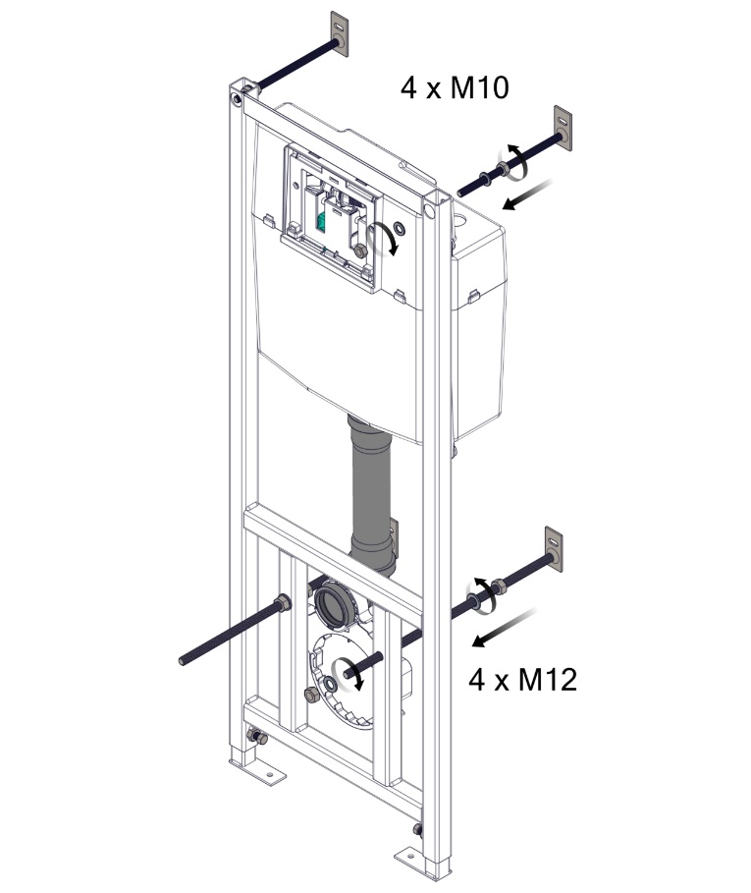 | 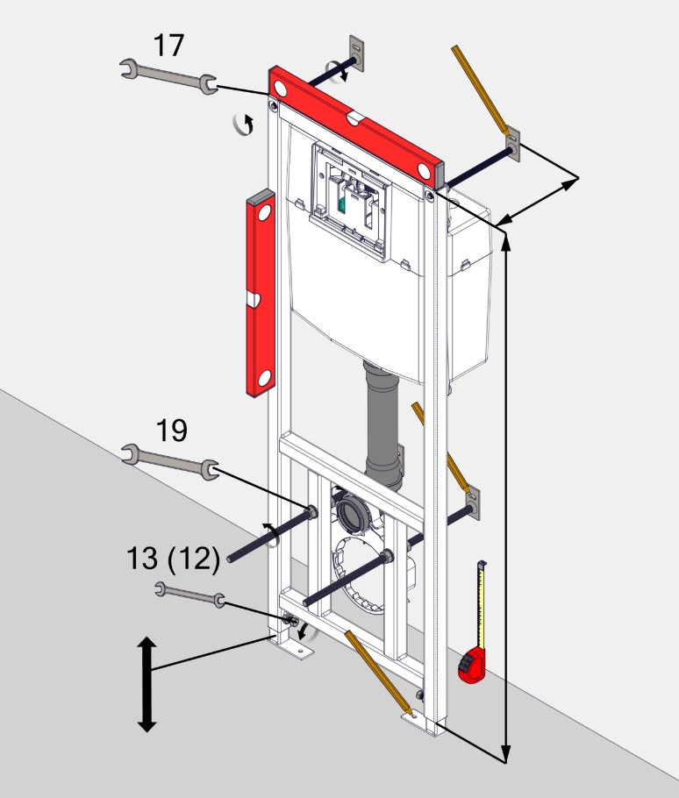
3. Просверлить отверстия Ø 10мм и глубиной 70мм, вставить дюбеля (п.9, поз. 14). | 4. Установить фановую трубу (п.9, поз. 21) в хомут (п.9, поз. 22), зафиксировать раму шурупами (п.9, поз. 16) с шайбами (п.9, поз. 15) по уровню, обрезать шпильки кронштейна (п.9, поз. 17).
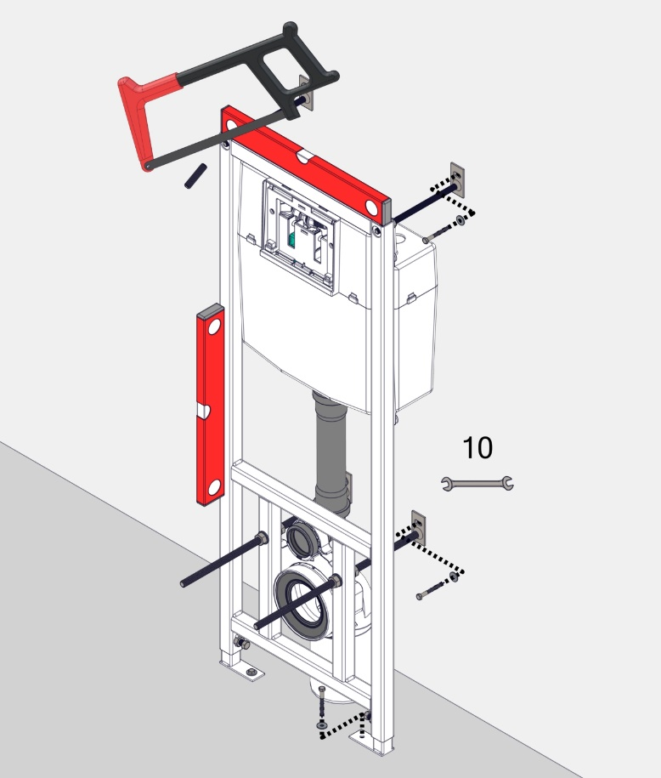
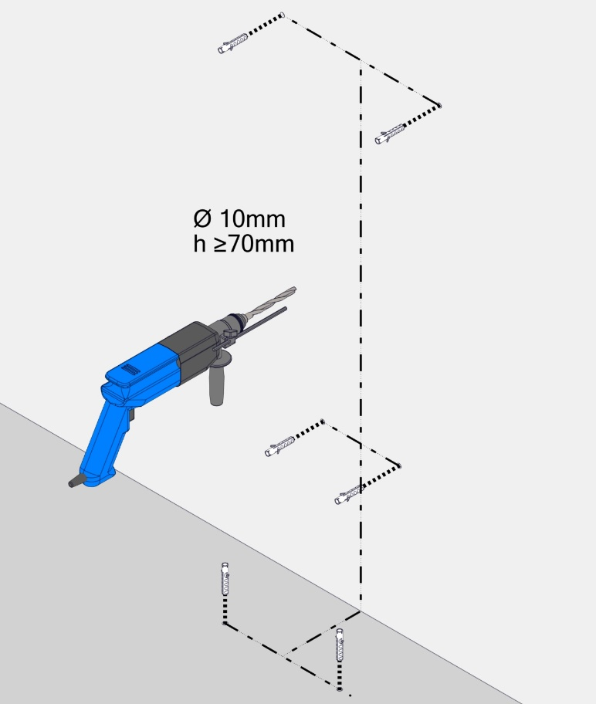
10.2 МОНТАЖ ИНСТАЛЛЯЦИИ НА ПРОФИЛЬНЫЕ КОНСТРУКЦИИ
1. Установить раму в конструкцию по уровню и размерам (см. п. 8), затянуть винты установочные (п.9, поз. 13) усилие затяжки не более 10Нм, зафиксировать при помощи саморезов (не входит в комплектацию).
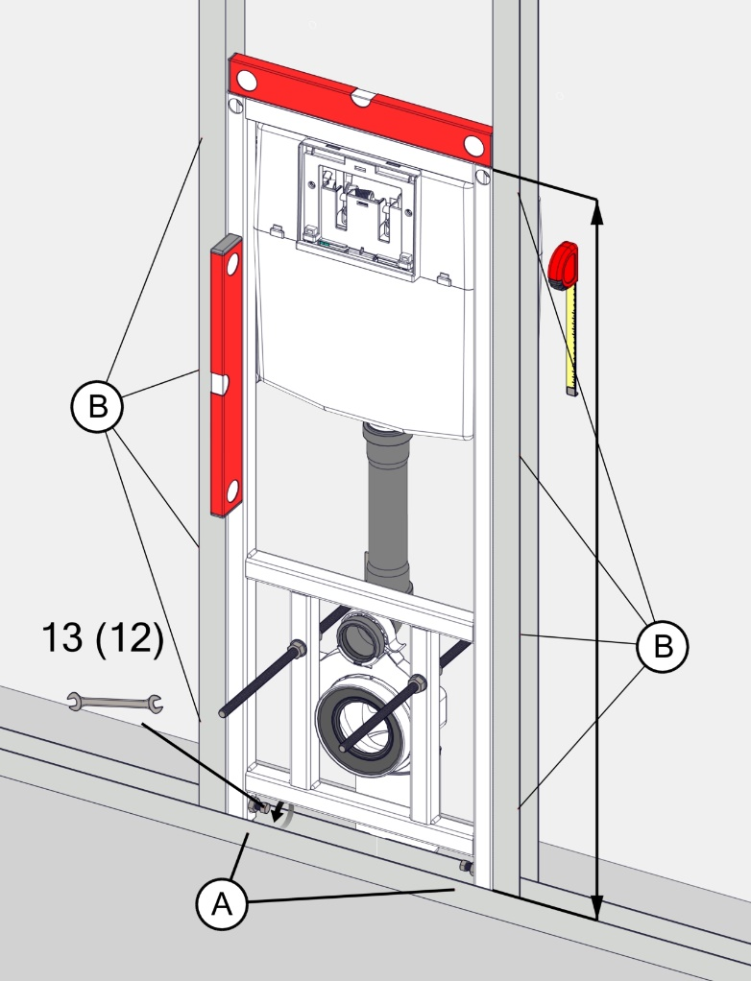 | 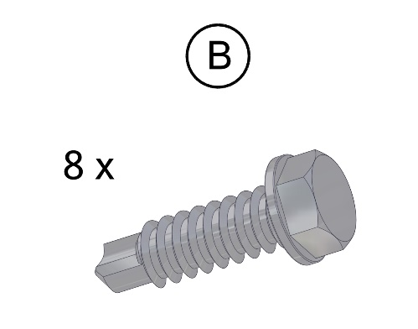  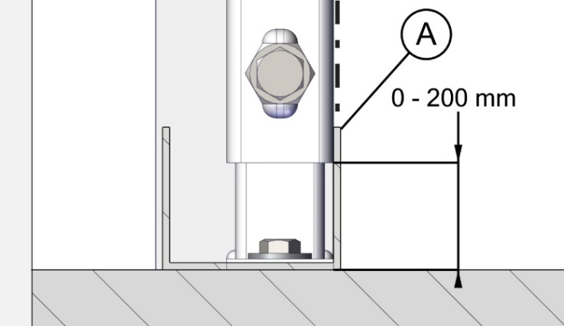
11. ПОДКЛЮЧЕНИЕ К СЕТИ ХОЛОДНОГО ВОДОСНАБЖЕНИЯ
1. Снять панель рычагов (п.9, поз. 1). | 2. Провести гибкую подводку (не входит в комплектацию) в отверстие.
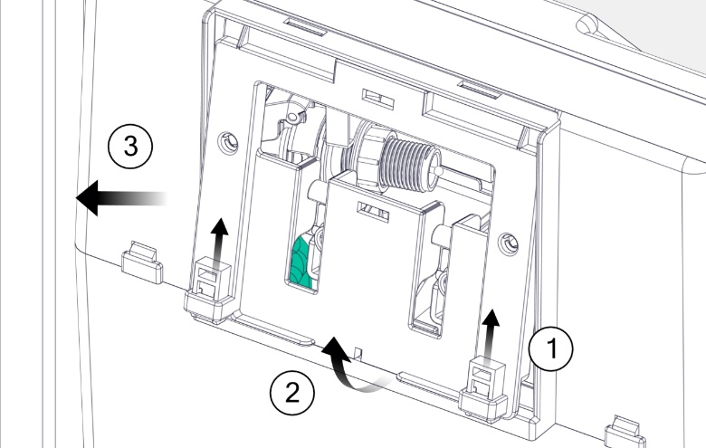 | 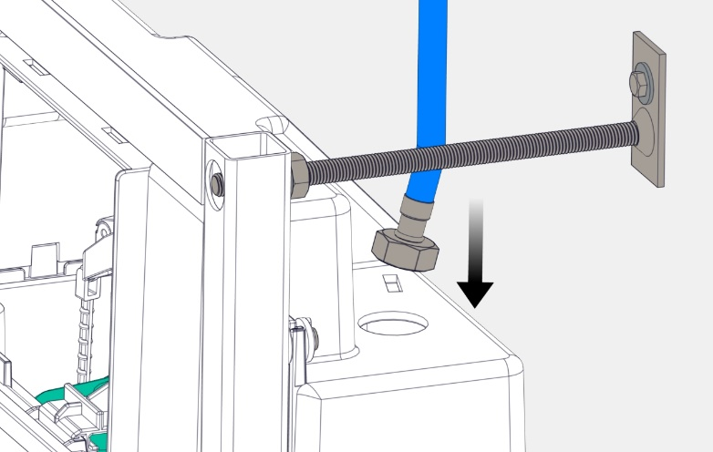
3. Слить воду во избежание засорения рабочих механизмов инсталляционной системы. | 4. Прикрутить гибкую подводку (не входит в комплектацию), усилие затяжки не более 4Нм.
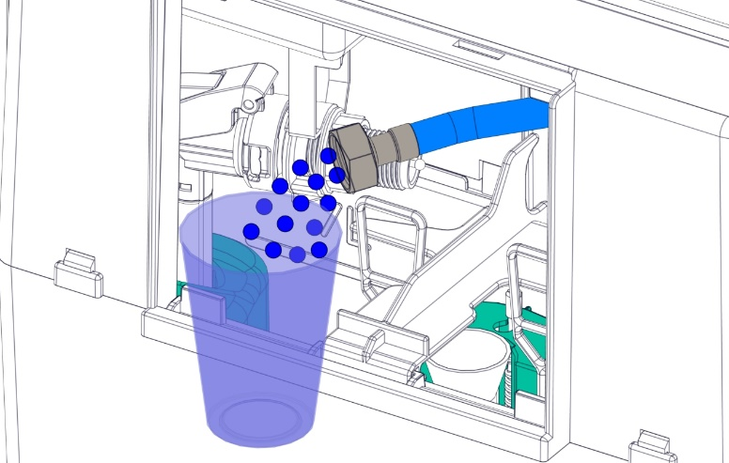 | 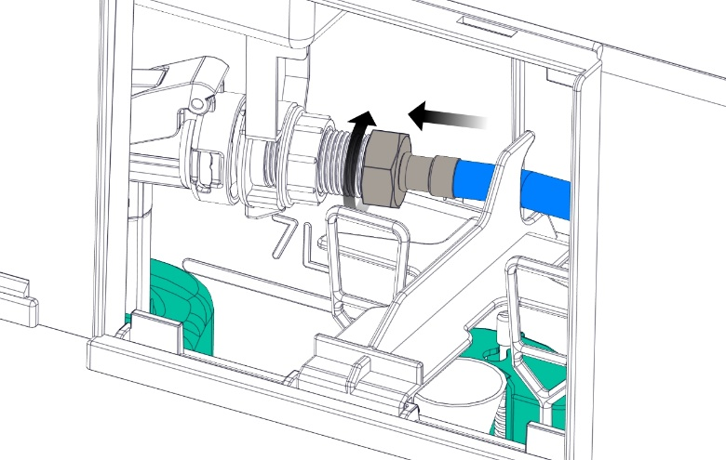
12. ОТДЕЛКА СТЕНЫ
1. Выполнить отделку стены с отверстиями по трафарету.
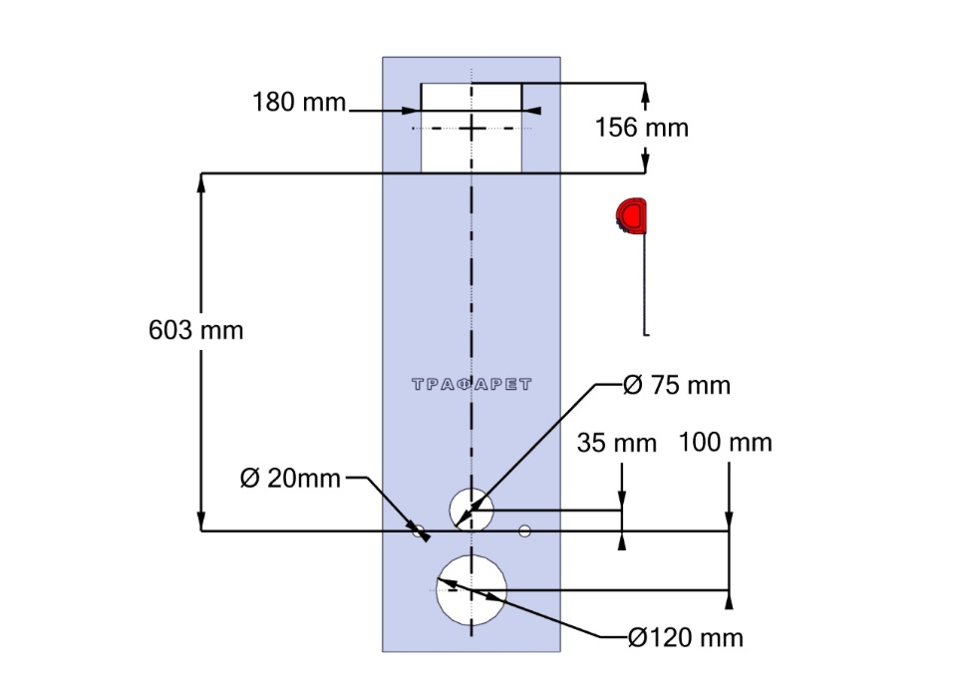
13. УСТАНОВКА УНИТАЗА
1. Надеть манжету (п.9, поз. 11) с шайбой подпорной (п.9, поз. 10) на присоединительный патрубок Ø 50мм (п.9, поз. 23).
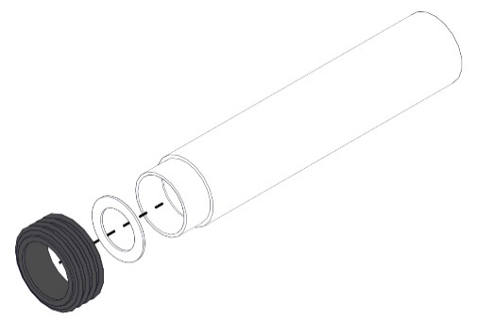 | 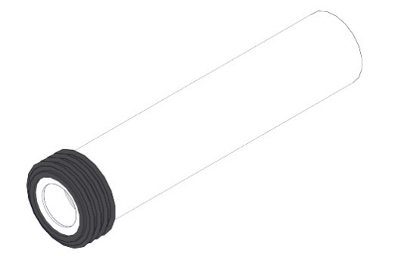 |  | 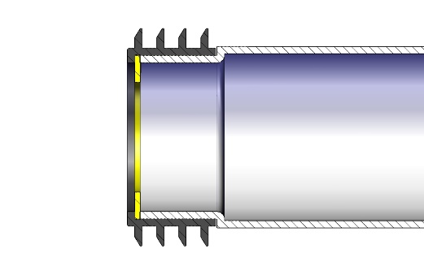
2. Вставить присоединительные патрубки (п.9, поз. 23) в унитаз, разметить нужную длину. |  | 3. Вставить присоединительные патрубки (п.9, поз. 23) в инсталляцию, разметить нужную длину.
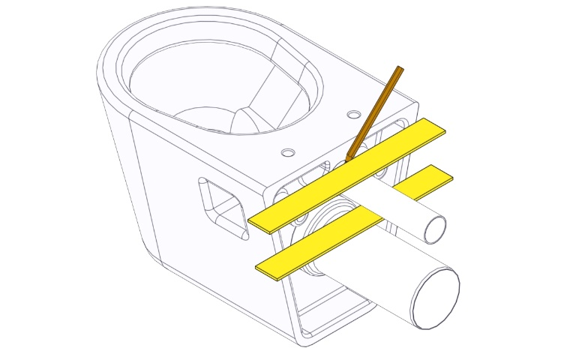 |  | 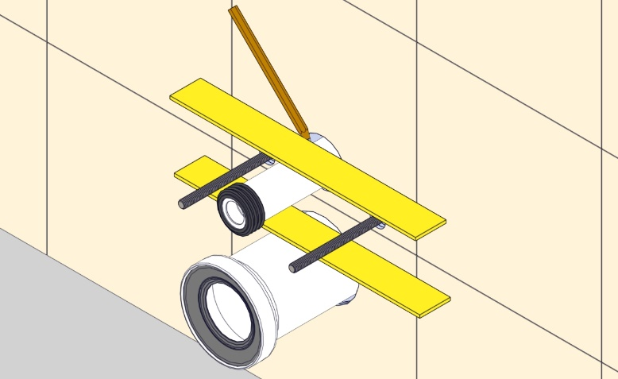
4. Измерить расстояние между рисками. |  | 5. Обрезать присоединительные патрубки (п.9, поз. 23) по размерам.
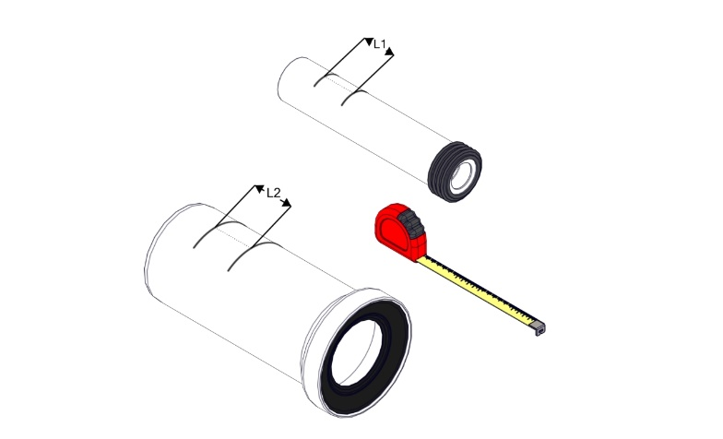 |  | 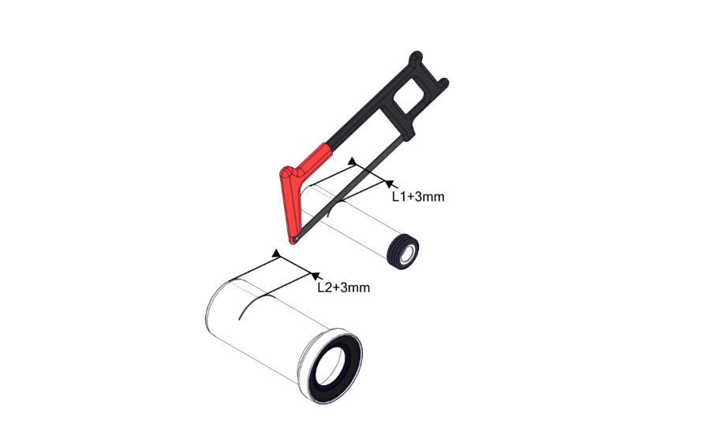
6. Измерить толщину стенки унитаза. |  | 7. Обрезать шпильки кронштейна (п.9, поз. 8) по размерам.
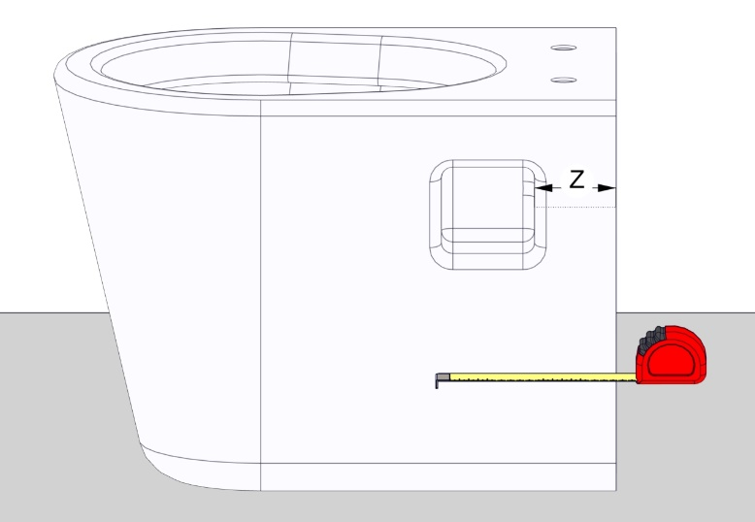 |  | 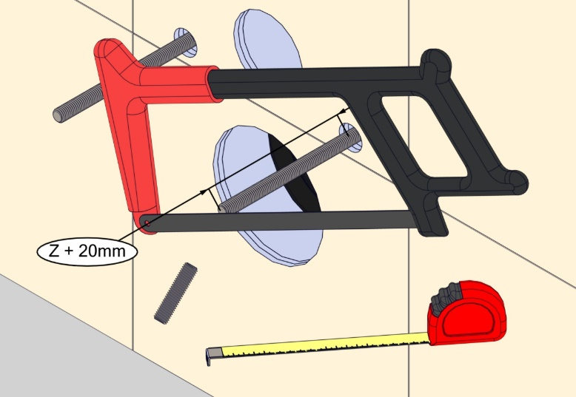
8. Обработать манжеты мылом или смазкой, установить присоединительные патрубки (п.9, поз. 23). |  | 9. Установить унитаз по уровню.
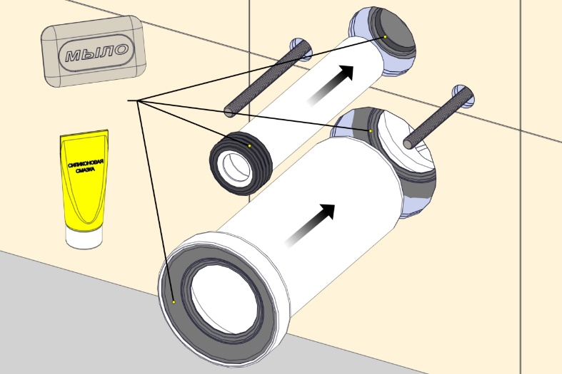 |  | 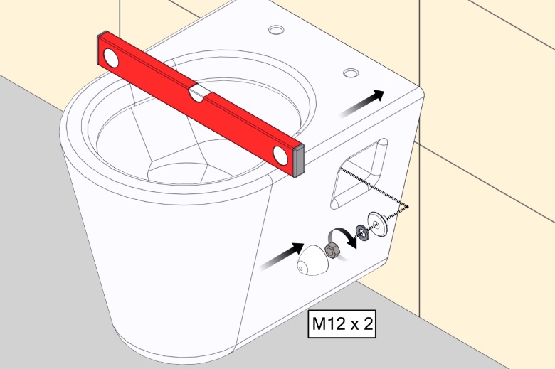
14. УСТАНОВКА ПАНЕЛИ КНОПОК
1. Установить панель рычагов (п.9, поз. 1). | 2. Установить рамку панели кнопок (п.9, поз. 3), закрутить винты установочные белые (п9, поз.2). | 3. Закрутить винты установочные зеленые (п.9, поз. 4), обеспечить вылет 25мм.
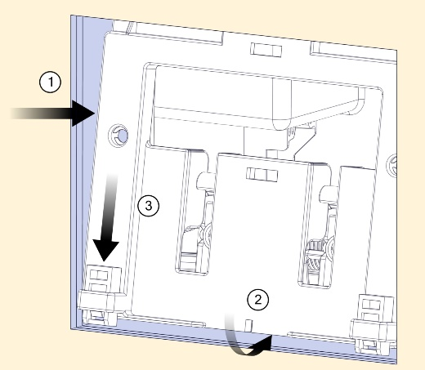 | 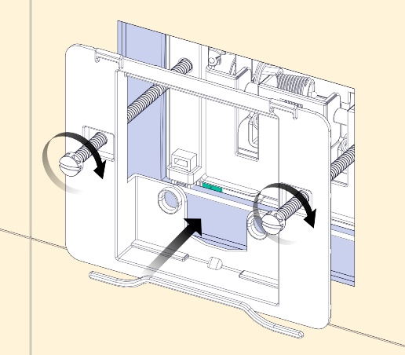 | 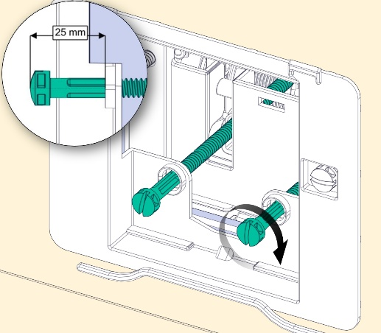
4. Установить панель кнопок (п.9, поз. 5). | 5. ВНИМАНИЕ!!! При необходимости укоротить винты.
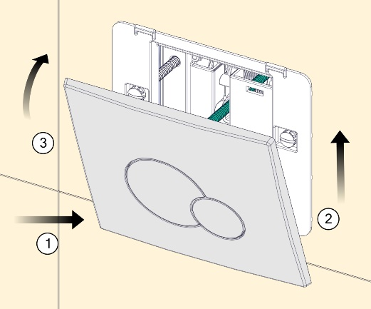 | 